Паспорт стартап-проекта

- Общая информация о стартап-проекте

Название стартап-проекта | Система «Умный офис»
Команда стартап-проекта | - Трофимов Владимир Александрович  - Борченко Дмитрий Александрович  - Науменко Николай Алексеевич  - Каргина Юлия Сергеевна  - Коваль Маргарита Юрьевна  - Береговская Екатерина Олеговна
Технологическое направление | NeuroNet  Создание инфраструктуры интеллектуального офисного помещения с помощью информационных технологий.
Описание стартап-проекта  (технология/ услуга/продукт) | «Умный офис» – это продукт с автоматизированной системой управления, который предназначен для контроля и управления освещением, отоплением, вентиляцией, водоснабжением, безопасностью, аудио/видео аппаратурой и другими инженерными системами помещения. Система имеет возможность подстройки и модификации по желанию владельца. Умный офис позволяет интегрировать различные подсистемы, обеспечивая их слаженную работу и высокую функциональность всего комплекса. Это позволяет не только исключить конфликты при их функционировании, но и обеспечить гармоничное взаимодействие. Например, кондиционер не будет охлаждать помещение в то время, когда будет работать отопление.  Интеграция вышеперечисленных технологий обеспечивает комфорт в помещении. Управление параметрами всего комплекса помещения умный офис берет на себя. При необходимости умный офис управляет освещением, шторами, кондиционером, теплым полом, видео аппаратурой и другим оборудованием.  Возможности:  - Бронирование рабочих мест  - Локеры (ячейки) – выбор удобной ячейки, отказ от тумбочек и экономия пространства  - Идентификация по Face ID, видео-аналитика позволяет проследить кол-во людей в офисе  - Автоматизация направлена на человека  - Умное звуковое сопровождение  - Система контроля, видеонаблюдения, управление доступом и охранно-пожарная сигнализация  - Система управления переговорными  - Управление комфортом: регулирование освещённости, микроклимат освещений  - Создание информативного и интерактивного офисного интерьера  Каждый офис – это индивидуальный проект. Заказчик может выбрать минимальный пакет (тоже конфигурируемый), а далее происходит индивидуальная настройка под конкретные нужды и финансовые возможности. Возможна установка "умной" системы в масштабах одного рабочего места. Управление различными системами осуществляется двумя способами: через мобильное (дектопное) приложение или посредством голоса.  “Умная” безопасность:  • регистрация нежелательного проникновения  • уведомление охраны о проникновении  • включение сирены  • запирание дверей в офисе  • умные замки  “Умный” комфорт:  Система управления температурой;  Система управления влажностью воздуха;  Система контроля освещения (включая яркость и теплоту распространяемого света);  Система контроля времени (долгое пребывание человека на одном месте нежелательно для здоровья);  Умные колонки с настраиваемой музыкой в отдельных участка офиса;  Микрофоны на каждом рабочем месте для распознавания определенного сотрудника и настройка окружения под конкретно его запросы;  Дистанционная (не требующая механического вмешательства) регулировка высоты стола;  Распространяется на весь офис, а также есть опция индивидуальной настройки под каждое рабочее место.  Подсистемы:  • система видеонаблюдения;  • датчики движения, присутствия, вибрации, разбития стекла, открытия окна или двери;  • система контроля доступа в помещения (например, умные замки);  • охранно-пожарная сигнализация (в том числе контроль утечек газа);  • сирены;  • телеметрия, мониторинг (удалённое слежение за системами);  • система защиты от протечек водоснабжения или других ресурсов;  • удалённое информирование об инцидентах в офисе и управление системами через телефон.  • имитация присутствия
Актуальность стартап-проекта (описание проблемы и решения проблемы) | Проблема:  - Недостаточная система контроля и защиты офисных помещений;  - Нехватка автоматизации процессов в области контроля и управления техническими составляющими офисного помещения.  - Нехватка рабочего пространства в маленьких офисах  Решение:  - Умная инженерная система обеспечит надёжный контроль, поддержание энерго- и ресурсосбережение, обеспечит безопасность.  - ИТ-инфраструктура позволит объединить все информационные технологии и ресурсы в едином облачном хранилище и в виде готового продукта «под ключ».  - Локеры (ячейки) – выбор удобной ячейки, отказ от тумбочек и экономия пространства
Технологические риски | Основная проблема «Умного офиса» заключается в том, что нет ясных и согласованных архитектур для построения подключенных автоматизированных систем. У одного переключателя света может быть один уровень шифрования данных, в то время как у пульта дистанционного управления используются другие алгоритмы шифрования. Беспроводные протоколы могут также отличаться: одно устройство может использовать ZigBee, в то время как другие полагаются на Bluetooth или Wi-Fi. Мосты для подключения по всем этим параметрам будут дублироваться. И даже если независимые системы будут безопасными, вместе они образуют уязвимую для внешнего воздействия сеть.
Потенциальные заказчики | Компания Площадь, кв.м Бизнес центр  Сибур 22 668 Негоциант  Университет Синергия 10 398 РТС Нагатинский  ТЭК Мосэнерго 6 453 Дом Парк Культруы  Новапорт Холдинг 6 334 Большая Ордынка 40  Фонбет 4 500 Николоямская 24  Сберлогистика 4 393 Газойл плаза  Тинькофф 4 092 SOK Арена Парк  ТЭК «Мосэнерго» 6 453 Дом Парк Культруы  Новапорт 6 334 Большая Ордынка 40  Московская биржа 3 057 Comecity, фаза «Браво»  ESN 3 005 Садовая-Кудринская 1  Ароматный мир 2 375 Кутузофф Тауэр  Московский инновационный кластер 2 139 Моховая I  Geely Motors 2 000 Двинцев  Code Development 1 984 Долгоруковская 21  iConText 1 915 БЦ на Новослободской  См Приложение 1.
Бизнес модель стартап-проекта (как вы планируете зарабатывать посредствам реализации данного проекта) | Приложение 2.
Обоснование соответствия идеи технологическому направлению (описание основных технологических параметров) | Клиент выбирает себе набор функций, а мы подбираем необходимые для этого датчики. Датчики подключаются к микроконтроллерам (не все датчики требуют подключения к микроконтроллерам, зависит от конкретного устройства), которые собирают информацию и отправляют её на сервер, который хранится в офисе клиента (надо думать по какому протоколу и по какой среде передавать). На сервере клиента будут находится следующие программные продукты: система анализа и обработки полученных данных, система базы данных, система взаимодействия с пользователями.
2. Порядок и структура финансирования
Объем финансового обеспечения | 3429586 рублей
Предполагаемые источники финансирования | Собственные сбережения участников проекта, внешние источники финансирования.
Оценка потенциала «рынка» и рентабельности проекта | WACC= 3 811 698,24 DPP=13 мес. IRR=0,14>r  NPV=19 979 125,48 ROE=166%

- Календарный план стартап-проекта
Название этапа календарного плана | Длительность | Стоимость
1. Анализ | 26 дней | 104 000,00 ₽
Обсуждение требований внутри команды | 5 дней | 5 000,00 ₽
Анализ рынка | 7 дней | 20 000,00 ₽
Оценка рисков | 7 дней | 30 000,00 ₽
Оценка затрат | 5 дней | 45 000,00 ₽
Составление Устава проекта | 2 дней | 4 000,00 ₽
Завершение этапа анализа | 0 дней | 0,00 ₽
2. Планирование | 15 дней | 15 000,00 ₽
Составление подробного плана работы на каждом этапе | 1 день | 12 000,00 ₽
Составление индивидуальных планов | 1 день | 1 000,00 ₽
Планирование бюджета | 3 дней | 2 000,00 ₽
Декомпозиция задач в MS Project | 2 дней | 0,00 ₽
3. Исполнение | 83 дней | 221 917,00 ₽
Построение диаграмм | 4 дней | 4 000,00 ₽
Создание схемы БД | 4 дней | 18 750,00 ₽
Разработка прототипа интерфейса | 10 дней | 20 750,00 ₽
Разработка приложения | 50 дней | 45 678,00 ₽
Разработка архитектуры | 7 дней | 30 000,00 ₽
Создание БД | 14 дней | 18 800,00 ₽
Реализация интерфейса | 10 дней | 20 000,00 ₽
Разработка модуля сбора данных | 30 дней | 25 000,00 ₽
Разработка программного модуля | 61 дней | 30 000,00 ₽
Реализация безопасности | 6 дней | 16 250,00 ₽
Интеграция блоков | 8 дней | 22 689,00 ₽
4. Завершение | 77 дней | 147 760,00 ₽
Развертывание продукта | 20 дней | 35 760,00 ₽
Составление инструкций | 25 дней | 12 000,00 ₽
Маркетинговые мероприятия | 30 дней | 100 000,00 ₽

Итого
См. Приложение 3.

- Предполагаемая структура уставного капитала компании (в рамках стартап-проекта)
Участники
 | Размер доли (руб.) | %
1.Доля на начало.  2.Продаём 50% УК:  3.После продажи: | 510 846,18  1 964 793  1 964 793 | 13  50  50
Размер Уставного капитала (УК) | 3 929 586 | 100

- Команда стартап- проекта
Ф.И.О. | Должность | Контакты | Выполняемые работы в Проекте | Образование/опыт работы
Береговская Екатерина Олеговна | Аналитик, планировщик | 89190768681 | Анализ рынка, Capex, подготовка презентационных и аналитических материалов | МГТУ
Каргина Юлия Сергеевна | Аналитик, дизайнер | 89378286060 | Анализ рынка, Capex | МГТУ
Борченко Дмитрий Александрович | Лидер, координатор | 89067980326 | IT-разработка, координация | МГТУ
Трофимов Владимир Александрович | Разработчик | 89067980326 | IT-разработка | МГТУ
Науменко Николай Алексеевич | Разработчик | 89067980326 | IT-разработка | МГТУ
Коваль Маргарита Юрьевна | Дизайнер | 89067980326 | IT-разработка | МГТУ

Приложение 1.
№ | Название | Площадь $м^{2}$
1 | Bloks | 500
2 | Ключ | 150
3 | SOK | 34 361
4 | Gravity | 2500
5 | Сеть коворкингов Workki | 70 000
6 | Atwork | 600
7 | Люди города | 500
8 | Work’n’Soda | 1000
9 | Re: Work | 700
10 | "Краснопресненский" | 7100
11 | MostWorking | 300
12 | Бц «Савеловский Сити» | 420
13 | Ребус Пространство | 240
14 | Tceh | 500
15 | Meettroom | 150
16 | Meeting Point | 3000
17 | Дом Атлантов | 400
18 | Ваш кабинет | 300
19 | Ist Work | 280
20 | Deworkacy Красный Октябрь | 1300
21 | БЦ "Белая площадь" | 73 921
22 | WeWork | 40 000
23 | БЦ Омега Плаза | 107 040
24 | BB_SQUARE | 700
25 | Верейская Плаза III | 1286
26 | БЦ «West Park» | 1600
27 | Deworkacy Саввинский | 1700
28 | Matrix Office | 10 000
29 | БЦ «Central Park Tower» | 33 000
30 | БЦ Шаболовский | 6 773
31 | Город столиц офисы | 6200
32 | БЦ «Москва» | 630
33 | БЦ Останкино | 133 500
34 | БЦ POLAR | 12 500
35 | БЦ TALLER | 42 000
36 | БЦ Контакт | 40 000
37 | БЦ Мосаларко Плаза I | 8500
38 | БЦ Поварская Плаза | 7000
39 | Бизнес-центр Wall Street | 44 000
40 | БЦ Сущевский Вал | 12 000
Приложение 2.
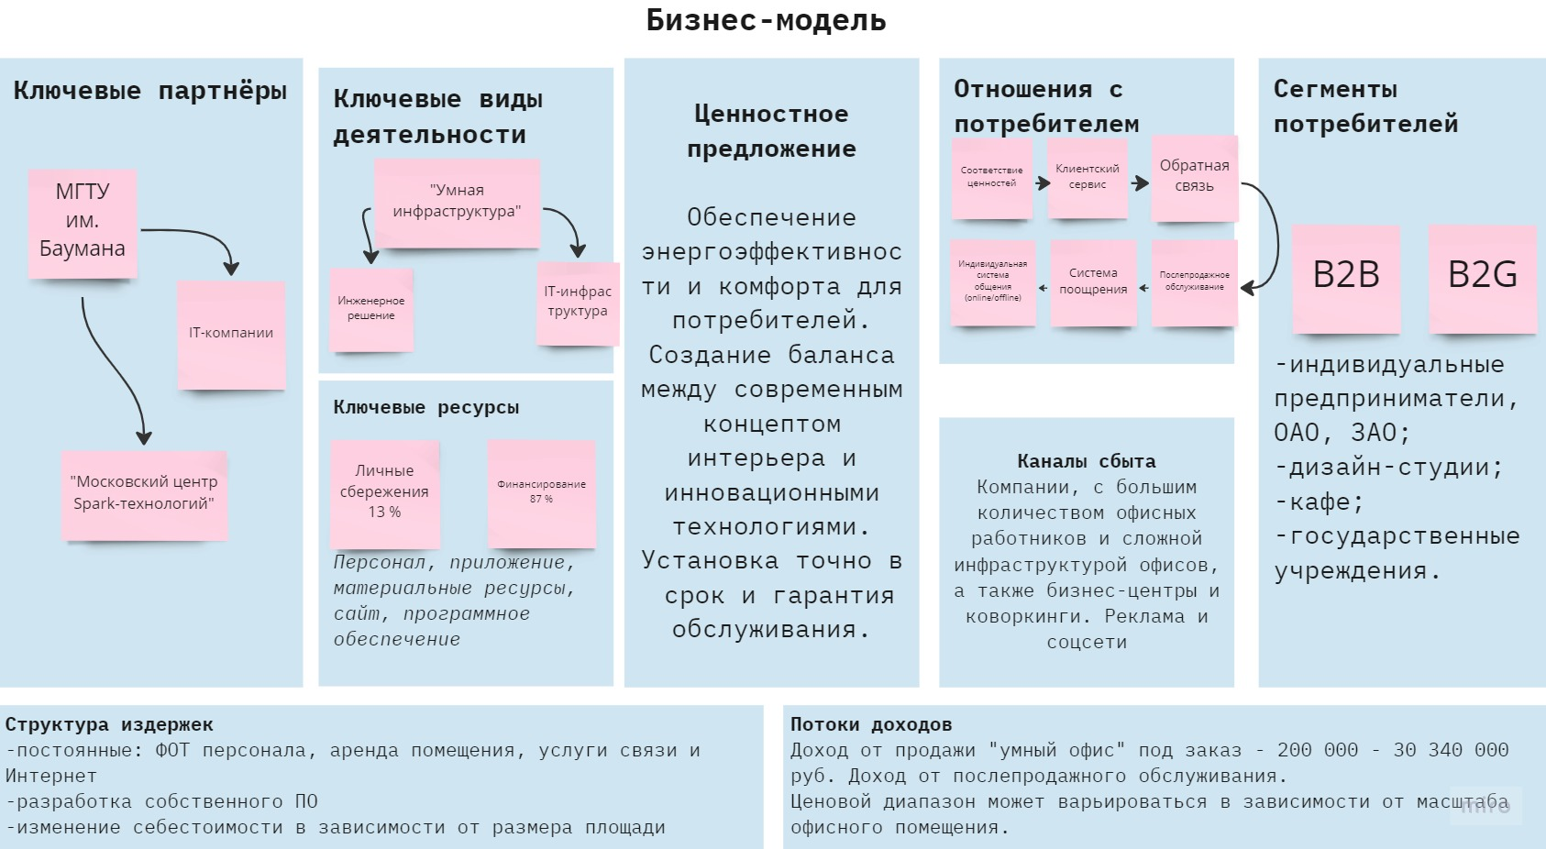
Приложение 3.
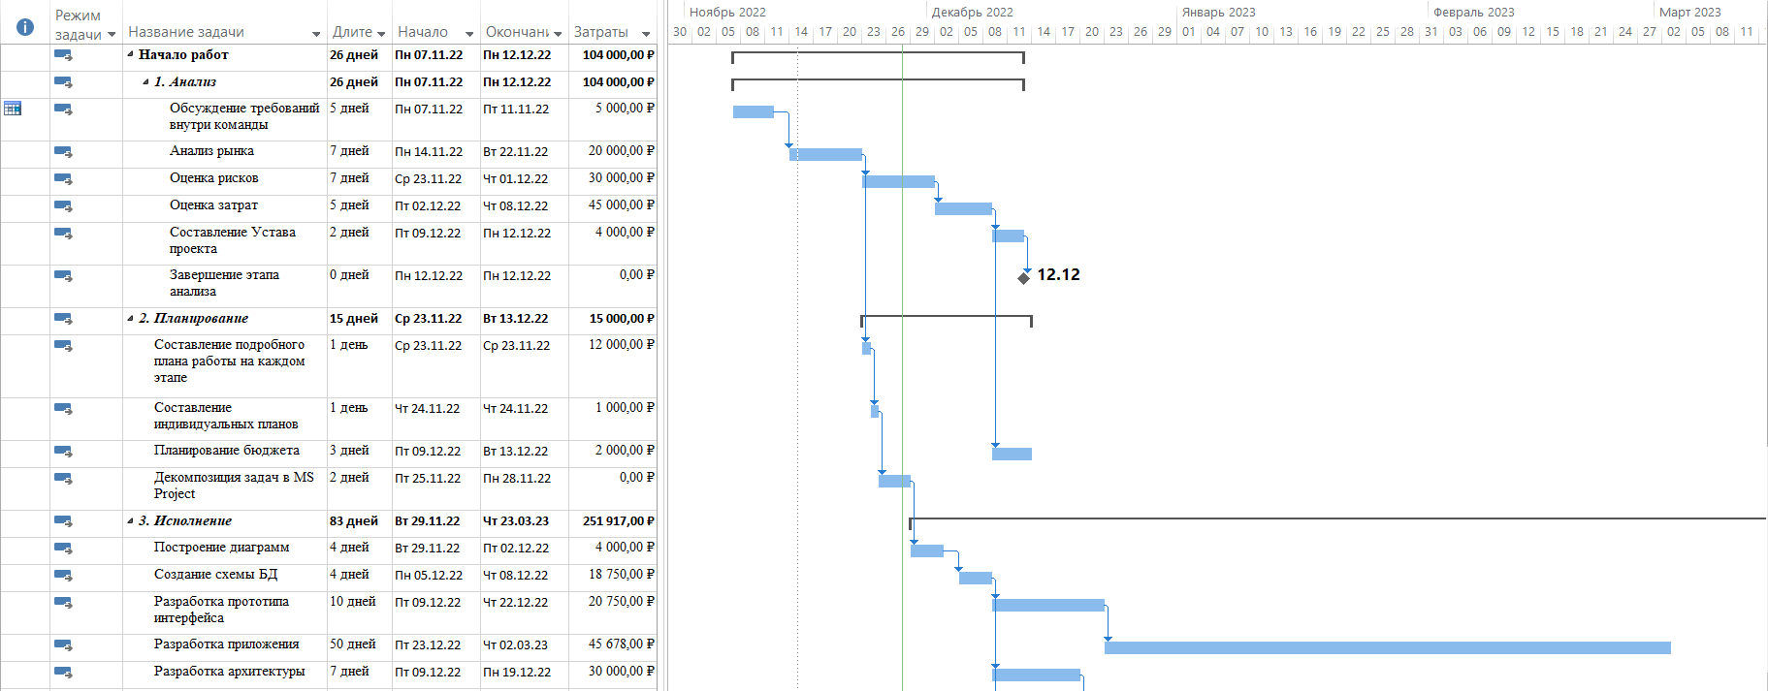
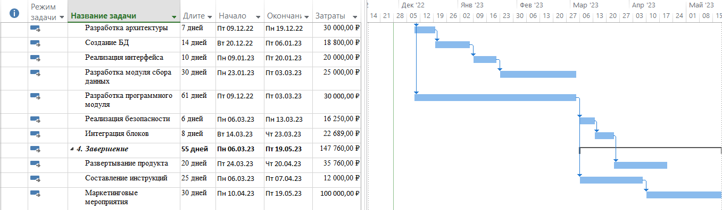

Бизнес-модель стартап-проекта - это фундамент, на котором возводится проект. Есть две основные классификации бизнес-моделей: по типу клиентов и по способу получения прибыли.
Объем финансового обеспечения достаточно указать для первого этапа - дойти до MVP
Расчет рисков исходя из наиболее валидного (для данного проекта) анализа, например, как PEST, SWOT и.т.п, а также расчет индекса рентабельности инвестиции (Profitability index, PI)

